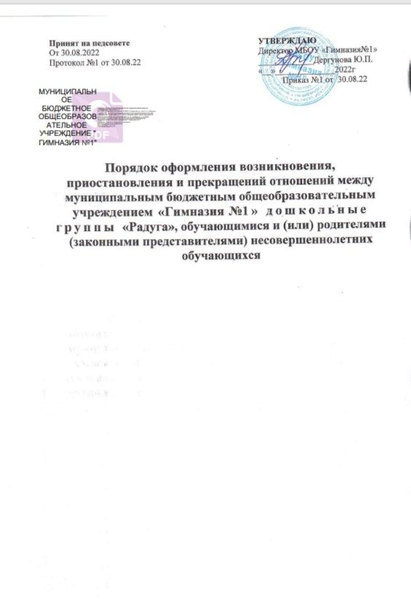

# Общие положения.

1. Настоящий Порядок оформления возникновения, приостановления и прекращений отношений между муниципальным бюджетным общеобразовательным учреждением «Гимназия №1» дошкольные группы «Радуга», обучающимися и (или) родителями (законными представителями) несовершеннолетних обучающихся (далее Порядок) разработан в соответствии с ч.2 ст.30, ст.53, cm.61 Федерального закона Российской Федерации от 29 декабря 2012 г. *№* 273-ФЗ «Об образовании в Российской Федерации» (с изменениями), приказом Министерства образования и науки Российской Федерации от 13.01.2014 №8 «Об утверждении примерной формы договора об образовании по образовательным программам дошкольного образования» (с изменениями) и определяет порядок оформления возникновения, приостановления и прекращения отношений между муниципальным бюджетным образовательным учреждением «Гимназия №1» дошкольные группы «Радуга», обучающимися и (или) родителями (законными представителями) несовершеннолетних обучающихся.

# Порядок оформления возникновения образовательных отношений.

* 1. Основанием возникновения образовательных отношений является заключение договора об образовании по образовательным программам дошкольного образования (далее-договор) и распорядительный акт о зачислении лица на обучение по образовательной программе дошкольного образования МБОУ «Гимназия №1» дошкольные группы «Радуга».
  2. Права обучающегося (воспитанника), предусмотренные законодательством об образовании и настоящим Порядком, возникают с даты, указанной в распорядительном акте о приеме обучающегося (воспитанника) на обучение или в договоре, заключенном с МБОУ «Гимназия №1» дошкольные группы «Радуга».
  3. Договор заключается в 2-х экземплярах, имеющих одинаковую юридическую силу, по одному для каждой из сторон.
  4. В договоре должны быть указаны основные характеристики образования, в том числе вид, уровень и (или) направленность образовательной программы (часть образовательной программы определенных уровня, вида и (или) направленности), форма обучения, срок освоения образовательной программы (продолжительность обучения).

# Порядок приостановления образовательных отношений .

3.1. Образовательные отношения приостанавливаются на основании заявления родителей (законных представителей) (Приложение №l) и документального подтверждения фактов, изложенных в заявлении, в следующих случаях:

* болезни ребёнка;
* прохождение им санаторно—курортного лечения;
* устройства ребёнка на временное пребывание в организации для детей сирот и детей, оставшихся без попечение родителей, на период времени, когда родители, усыновители, либо опекуны по уважительным причинам не могут исполнять свои обязанности в отношении ребёнка без прекращения их прав и обязанностей в отношении этого ребёнка;
* карантина в Учреждение;
* приостановления деятельности ДОУ для проведения ремонтных работ, санитарной обработки помещений;

временного отсутствия родителей (законных представителей) на постоянном месте жительства (болезнь, командировка, отпуск) с указанием периода отсутствия ребёнка;

* в иных случаях по согласованию с администрацией ДОУ.

# Порядок прекращения образовательных отношений.

* 1. Образовательные отношения прекращаются:
* в связи с получением образования (завершения обучения);
* досрочно по основаниям, установленным в п. 4.2.
  1. Образовательные отношения могут быть прекращены досрочно в следующих случаях:

-по инициативе родителей (законных представителей) обучающегося (воспитанника), в том числе в случае перевода обучающегося (воспитанника) для продолжения освоения образовательной программы в другую организацию, осуществляющую образовательную деятельность по образовательным программам соответствующего уровня и направленности;

-по инициативе организации, в случае установления нарушения порядка приема в образовательную организацию;

-по обстоятельствам, не зависящим от воли родителей (законных представителей) обучающегося (воспитанника) и Учреждения, в том числе в случаях ликвидации организации, осуществляющей образовательную деятельность.

* 1. Досрочное прекращение образовательных отношений по инициативе родителей (законных представителей) воспитанника не влечет за собой возникновение каких-либо дополнительных, в том числе материальных, обязательств указанного воспитанника перед МБОУ.
  2. Основанием для прекращения образовательных отношений является распорядительный акт Учреждения (Приложения 2-3) об отчислении обучающегося (воспитанника) из Учреждения. Пpaвa обучающегося (воспитанника) и обязанности родителей (законных представителей), предусмотренные законодательством об образовании и локальными нормативными актами Учреждения, прекращаются с даты его отчисления из Учреждения.

Срок действия данного Положения не ограничен.

**ПРИЛОЖЕНИЕ №1**

**РОССИЙСКАЯ ФЕДЕРАЦИЯ ОРЕНБУРГСКАЯ ОБЛАСТЬ**

**МУНИЦИПАЛЬНОЕ БЮДЖЕТНОЕ ОБЩЕОБРАЗОВАТЕЛЬНОЕ УЧРЕЖДЕНИЕ**

**«Гимназия №1»**



**461760, Оренбургская область, г. Абдулино, ул. Снежинская, 4**

**тел. (35355) 2-87-09, e – mail: 12_ou009@mail.ru**

от « » 20 года

# «О приостановлении образовательных отношений»

В соответствии с ч.2 ст.30 Федерального закона от 29.12.2012 № 273-ФЗ

«Об образовании в Российской Федерации», (с изменениями) n.3.1 локального нормативного акта «Порядок оформления возникновения, приостановления и прекращения отношений между муниципальным бюджетным образовательным учреждением «Гимназия №1» дошкольные группы «Радуга» и обучающимися и (или) родителями (законными представителями) несовершеннолетних обучающихся», руководствуясь пи.4 n.5.1.7 Устава МБОУ «Гимназия №1» дошкольные группы «Радуга», на основании заявления родителя (законного представителя) обучающегося от 00.00.0000г.

п р и к а з ы в а ю:

1. Приостановить образовательные отношения

(указать причину)

» 20



(период отсутствия )

следующим воспитанникам:

*-* Ф.И.О. 00.00.0000 г.р.

группа общеразвивающей

(комбинированной) направленности для детей от ________ лет

1. Контроль за исполнением приказа оставляю за собой.

Директор МБОУ «Гимназия№1» Дергунова Ю.П.

С приказом ознакомлен:

Приложение №2

**РОССИЙСКАЯ ФЕДЕРАЦИЯ ОРЕНБУРГСКАЯ ОБЛАСТЬ**

**МУНИЦИПАЛЬНОЕ БЮДЖЕТНОЕ ОБЩЕОБРАЗОВАТЕЛЬНОЕ УЧРЕЖДЕНИЕ**

**«Гимназия №1»**



**461760, Оренбургская область, г. Абдулино, ул. Снежинская, 4**

**тел. (35355) 2-87-09, e – mail: 12_ou009@mail.ru**

от « » 20 года

«Об отчислении в связи с получением образования (завершением обучения)»

В соответствии с п. 1 ч 1 ст.61 Федерального закона от 29.12.2012 № 273- ФЗ «Об образовании в Российской Федерации», руководствуясь п.4 п.5.1.7 Устава МБОУ «Гимназия № 1», п.4.1 локального нормативного акта

«Порядок оформления возникновения, приостановления и прекращения отношений между МБОУ «Гимназия №1» и обучающимися и (или) родителями (законными представителями) несовершеннолетних обучающихся»

п р и к а з ы в а ю:

1.Отчислить с 00.00.0000г. следующих воспитанников: из группы общеразвивающей направленности для детей 6-7лет

Ф.И.О. 00.00.0000 г.р.

Ф.И.О 00.00.0000 г.р.

2 . Контроль за исполнением приказа оставляю за собой.

Директор МБОУ «Гимназия №1» ____________Дергунова Ю.П.

**Приложение №3**

**РОССИЙСКАЯ ФЕДЕРАЦИЯ ОРЕНБУРГСКАЯ ОБЛАСТЬ**

**МУНИЦИПАЛЬНОЕ БЮДЖЕТНОЕ ОБЩЕОБРАЗОВАТЕЛЬНОЕ УЧРЕЖДЕНИЕ**

**«Гимназия №1»**



**461760, Оренбургская область, г. Абдулино, ул. Снежинская, 4**

**тел. (35355) 2-87-09, e – mail: 12_ou009@mail.ru**

 от « » 20 года

**«Об отчислении досрочно по инициативе**

родителей (законные представителей)»

В соответствии с п. 2 ч. 1, п. 1 ч.2 статьи 61 Федерального закона от

29.12.2012r. №273-ФЗ «Об образовании в Российской Федерации» (с изменениями), руководствуясь п.4 п.5.1.7 Устава МБОУ «Гимназия № 1», п.4.2 локального нормативного акта «Порядок оформления возникновения, приостановления и прекращения отношений между МБОУ

«Гимназия №1» и обучающимися и (или) родителями (законными представителями) несовершеннолетних обучающихся», на основании заявления родителя (законного представителя) обучающегося от 00.00.0000г.

п р и к а з ы в а ю

1. Отчислить с **00.00.0000** г. Ф.И.О. **00.00.0000** г.р. из группы общеразвивающей направленности для детей от ____до лет.

1. Зам.директора по ДО родителю (законному представителю).

выдать личное дело воспитанника

1. Контроль за исполнением приказа оставляю за собой.

Директор МБОУ «Гимназия №1» ____________Дергунова Ю.П..